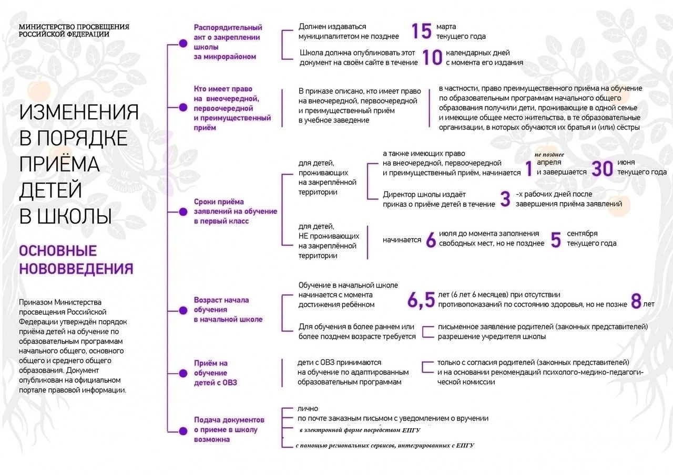

* ‼ **1 апреля начнётся приём заявлений в 1 класс для детей, проживающих на закреплённой территории, а также имеющих право внеочередного, первоочередного и преимущественного приёма.**ЗАКРЕПЛЁННАЯ ТЕРРИТОРИЯ:  
  **Улицы:**

40 лет Победы

Агапова

Андрианова

Байкузова 63-157

Горького 56-102

Корнилаева

Кутузова 90-114

Маяковского 100-175

Надежды

Орловская

Петрова

Рыбаченка

Саранская

Силантьева

Смолиной

Сузгарьевская

Суздальская

Ульяновская

Юрасова

**Переулки:** переулок Фабричный

**Бульвары:** бульвар Горшкова

‼Приём документов с 12.00 до 16.00.

**Для приема родитель(и) (законный(ые) представитель(и) ребенка представляют следующие документы:**✅копию документа, удостоверяющего личность родителя (законного представителя) ребенка;  
✅копию свидетельства о рождении ребенка или документа, подтверждающего родство заявителя;  
✅копию свидетельства о рождении полнородных и неполнородных брата и (или) сестры (в случае использования права преимущественного приема на обучение по образовательным программам начального общего образования ребенка в государственную или муниципальную образовательную организацию, в которой обучаются его полнородные и неполнородные брат и (или) сестра);  
✅копию документа, подтверждающего установление опеки или попечительства (при необходимости);  
✅копию документа о регистрации ребенка по месту жительства или по месту пребывания на закрепленной территории или справку о приеме документов для оформления регистрации по месту жительства (в случае приема на обучение ребенка, проживающего на закрепленной территории);  
✅копии документов, подтверждающих право внеочередного, первоочередного приема на обучение по основным общеобразовательным программам;

* копию заключения медико-педагогической комиссии (при наличии).

При посещении общеобразовательной организации и (или) очном взаимодействии с уполномоченными должностными лицами общеобразовательной организации родитель(и) (законный(ые) представитель(и) ребенка предъявляет(ют) оригиналы указанных документов.